TAKE CARE

Criar um app para ajudar nessa questão da covid-19, o aplicativo dará as informações para que a pessoa tenha noção das estatísticas da região para a qual ira se deslocar e da região onde reside.
O usuário ira reportar pelo aplicativo, através de um formulário, qualquer sintoma que esteja sentindo para que possa ser feito um acompanhamento de sintomas e saber se a mesma apresenta algum risco de infecção
Será desenvolvido um gráfico com indicativos semanais sobre os dados registados, caso a mudança seja muito alarmante ele receberá um alerta avisando sobre a mudança brusca.
Terá também um feed, com informações em tempo real, sobre notícias do covid.

Funcionalidades :

Cadastro, dashboard com gráficos, login, notificações, edição de perfil, deleção de pefil, feed com link para o google e outros sites de notícias.

Informações Adicionais:

O service usado no projeto é o user-data, nossa classe injetável tem uma interface para cadastro que é a useroptions;

A interface usada no login é userlogin é a interface de cadastro é useroptiond;

Devido ao intuito do nosso app não temos componente detalhe, mas temos uma página de editar perfil

Tela de Login:

Tela que permitirá o usuário entrar na sua conta da Take Care

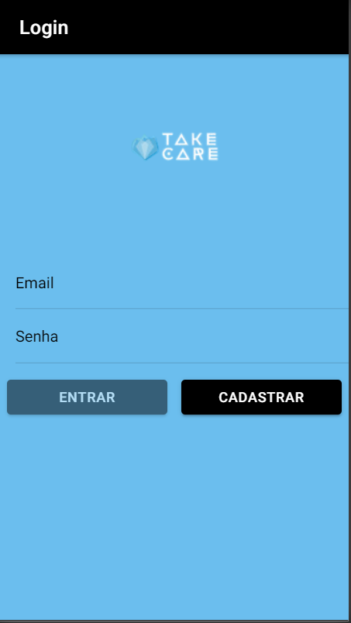

Sign UP

É a tela que possibilitara o usuário a criar sua conta na Take Care

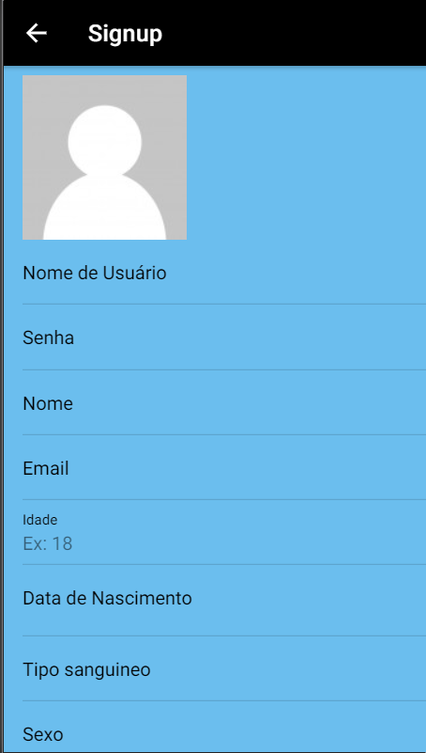

News

Pagina de notícias onde terá sempre atualizado conteúdo relacionado a COVID-19.

Tem o intuito de manter o usuário do sistema sempre antenado a atual situação da pandemia
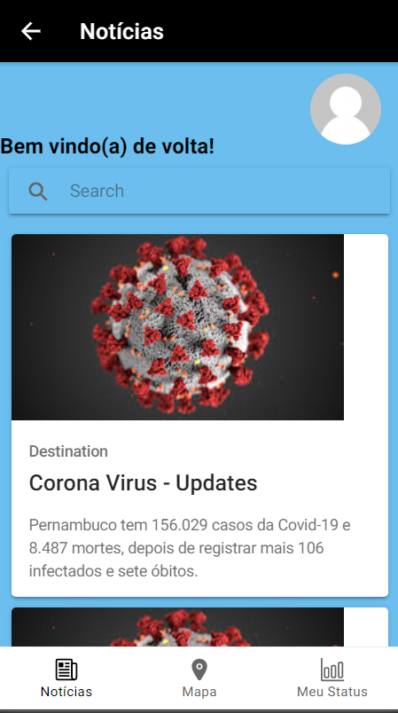

Map

Na aba Map, terá um mapa onde será apontado o risco de cada região. Esse risco será obtido a partir de dados atualizados sobre o número de casos contabilizados sobre infectados e novos infectados nas regiões.
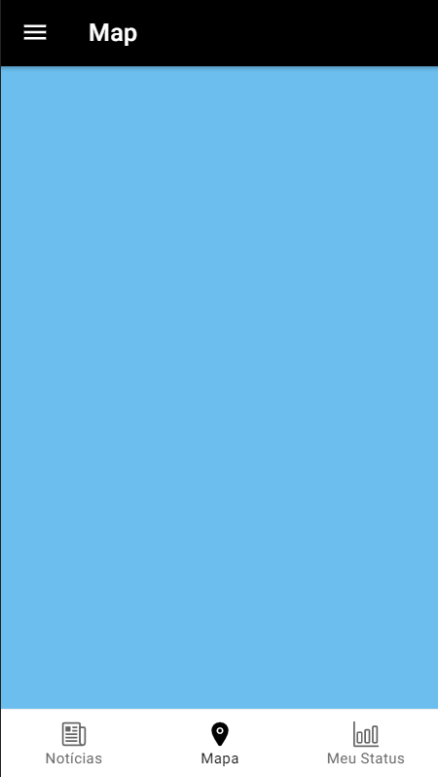
My Status

Será a página em que o usuário do sistema poderá acompanhar por meio de gráficos, como anda seus sintomas a partir das informações cadastradas na página de questionário.
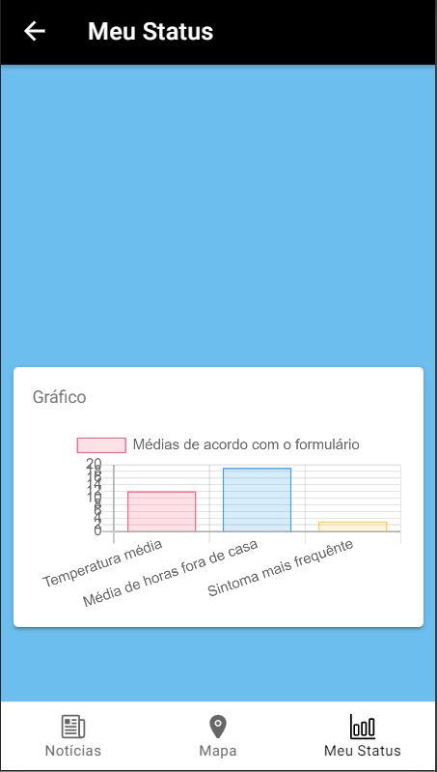
Formulário

Pagina responsável por colher dados do usuário do sistema, onde ele respondera perguntas sobre possíveis situações de risco a qual se expôs e também sintomas que possa está tendo.
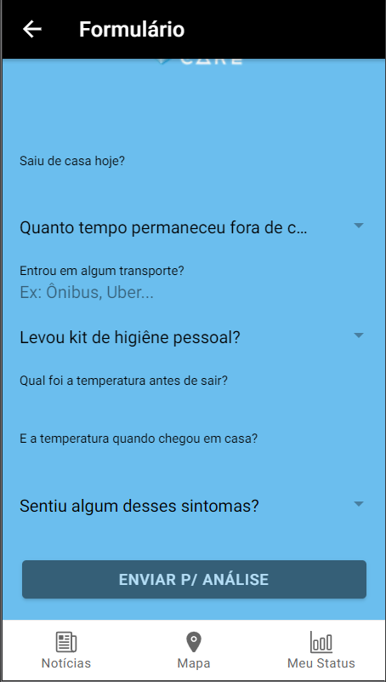

Account

Tela que contém dados do perfil do usuário. Nessa tela será possível colocar sua foto, nome, documentos pessoais, endereço, contato e etc.
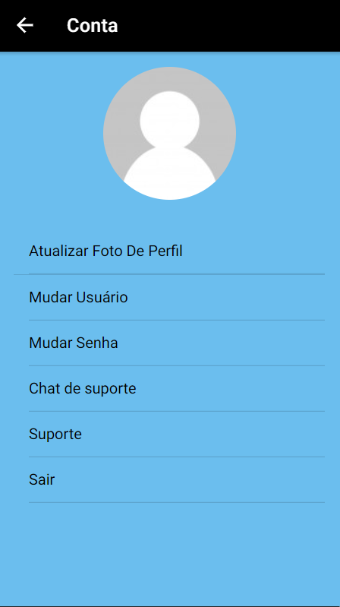

Suporte

Essa página é para possibilitar que o usuário entre em contato com os desenvolvedores do aplicativo caso precisem tirar alguma dúvida, relatar algum problema, buscar respostas para suas perguntas.
